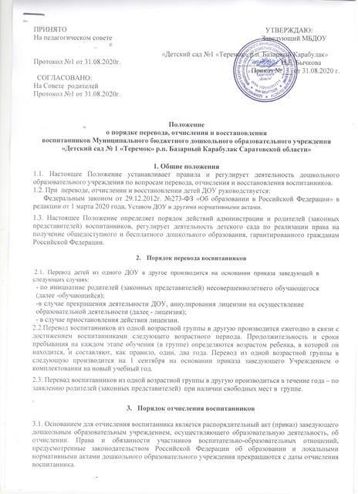

ПРИНЯТО УТВЕРЖДАЮ:

На педагогическом совете Заведующий МБДОУ

Протокол №1 от 31.08.2020г.

«Детский сад №1 «Теремок» р.п. Базарный Карабулак»

Н.Е. Бычкова

СОГЛАСОВАНО:

На Совете родителей Протокол №1 от 31.08.2020г.

Приказ №

от 31.08.2020 г.

# Положение

**о порядке перевода, отчисления и восстановления**

# воспитанников Муниципального бюджетного дошкольного образовательного учреждения

**«Детский сад № 1 «Теремок» р.п. Базарный Карабулак Саратовской области»**

# Общие положения

* 1. Настоящее Положение устанавливает правила и регулирует деятельность дошкольного образовательного учреждения по вопросам перевода, отчисления и восстановления воспитанников.
  2. При переводе, отчислении и восстановлении детей ДОУ руководствуется:

Федеральным законом от 29.12.2012г. №273-ФЗ «Об образовании в Российской Федерации» в редакции от 1 марта 2020 года, Уставом ДОУ и другими нормативными актами.

* 1. Настоящее Положение определяет порядок действий администрации и родителей (законных представителей) воспитанников, регулирует деятельность детского сада по реализации права на получение общедоступного и бесплатного дошкольного образования, гарантированного гражданам Российской Федерации.

1. **Порядок перевода воспитанников**
   1. Перевод детей из одного ДОУ в другое производится на основании приказа заведующей в следующих случаях:
      * по инициативе родителей (законных представителей) несовершеннолетнего обучающегося (далее -обучающийся);

-в случае прекращения деятельности ДОУ, аннулирования лицензии на осуществление образовательной деятельности (далее - лицензия);

* + - в случае приостановления действия лицензии.
  1. Перевод воспитанников из одной возрастной группы в другую производится ежегодно в связи с достижением воспитанниками следующего возрастного периода. Продолжительность и сроки пребывания на каждом этапе обучения (в группе) определяются возрастом ребенка, в которой он находится, и составляют, как правило, один, два года. Перевод из одной возрастной группы в следующую производится на 1 сентября на основании приказа заведующего Учреждением о комплектовании на новый учебный год.
  2. Перевод воспитанников из одной возрастной группы в другую производиться в течение года – по заявлению родителей (законных представителей) при наличии свободных мест в группе.

.

# Порядок отчисления воспитанников

* 1. Основанием для отчисления воспитанника является распорядительный акт (приказ) заведующего дошкольным образовательным учреждением, осуществляющего образовательную деятельность, об отчислении. Права и обязанности участников воспитательно-образовательных отношений, предусмотренные законодательством Российской Федерации об образовании и локальными нормативными актами дошкольного образовательного учреждения прекращаются с даты отчисления воспитанника.
  2. Отчисление воспитанника из ДОУ может производиться в следующих случаях:
     + по инициативе родителей (законных представителей), в том числе в случае перевода воспитанника для продолжения освоения программы в другую организацию, осуществляющую образовательную деятельность;
     + в связи с получением образования (завершением обучения)
     + по обстоятельствам, не зависящим от воли родителей (законных представителей) воспитанника и ДОУ, осуществляющего образовательную деятельность, в том числе в случаях ликвидации организации осуществляющей образовательную деятельность, аннулирования лицензии на осуществление образовательной деятельности;

# Порядок восстановления воспитанников

* 1. Воспитанник, отчисленный из ДОУ по инициативе родителей (законных представителей) до завершения освоения образовательной программы, имеет право на восстановление, по заявлению родителей (законных представителей) при наличии в дошкольном образовательном учреждении свободных мест.
  2. Основанием для восстановления воспитанника является распорядительный акт (приказ) заведующего дошкольным образовательным учреждением о восстановлении.
  3. Права и обязанности участников воспитательно-образовательных отношений, предусмотренные законодательством об образовании и локальными актами детского сада, возникают с даты восстановления воспитанника в дошкольном образовательном учреждении.

# Порядок регулирования спорных вопросов

5.1. Спорные вопросы, возникающие между родителями (законными представителями) воспитанников и администрацией ДОУ, регулируются Учредителем дошкольного образовательного учреждения в порядке, предусмотренным действующим законодательством Российской Федерации.

# Заключительные положения

* 1. Настоящее Положение является локальным нормативным актом ДОУ, принимается на Педагогическом совете, согласовывается с Советом родителей и утверждается (либо вводится в действие) приказом заведующего дошкольным образовательным учреждением.
  2. Все изменения и дополнения, вносимые в настоящее Положение, оформляются в письменной форме в соответствии действующим законодательством Российской Федерации.
  3. Положение принимается на неопределенный срок.
  4. После принятия данного Положения (или изменений и дополнений отдельных пунктов и разделов) в новой редакции предыдущая редакция автоматически утрачивает силу.